¿Qué aprendí?
5° Básico Capítulo 8

- ¿Cuál de las siguientes fracciones representa la parte sombreada del cuadrado?

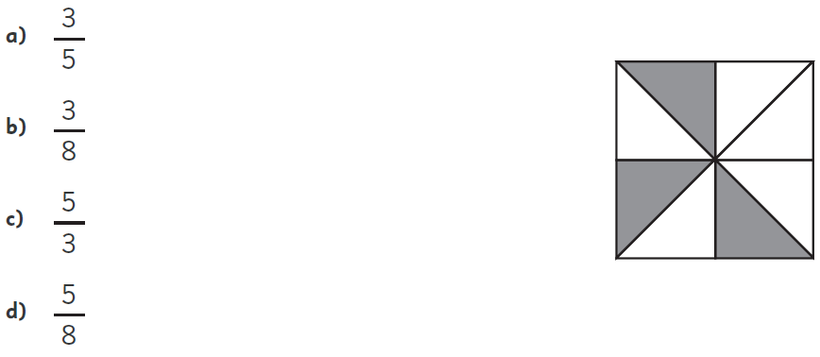

Nivel | 5º básico
Tomo | 1
Capítulo | 8: Fracciones
OA | 7: Demostrar que comprenden las fracciones propias: representándolas de manera concreta, pictórica y simbólica, creando grupos de fracciones equivalentes -simplificando y amplificando- de manera concreta, pictórica y simbólica, de forma manual y/o con software educativo, comparando fracciones propias con igual y distinto denominador de manera concreta, pictórica y simbólica.
Contenido | Fracciones propias.
Indicador de evaluación | Relacionan representaciones simbólicas y representaciones pictóricas (parte de un todo) de fracciones propias.
Habilidad | Representar
Respuesta esperada | Alternativa b).

¿Qué aprendí?
5° Básico Capítulo 8

- Marca las fracciones impropias.

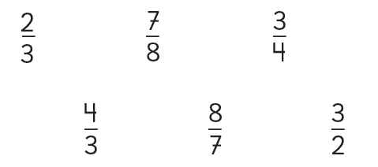

Nivel | 5º básico
Tomo | 1
Capítulo | 8: Fracciones
OA | 8: Demostrar que comprenden las fracciones impropias de uso común de denominadores 2, 3, 4, 5, 6, 8, 10, 12 y los números mixtos asociados: usando material concreto y pictórico para representarlas, de manera manual y/o con software educativo, identificando y determinando equivalencias entre fracciones impropias y números mixtos, representando estas fracciones y estos números mixtos en la recta numérica.
Contenido | Fracciones impropias.
Indicador de evaluación | Identifican las fracciones impropias a partir de su representación simbólica.
Habilidad | Representar
Respuesta esperada | 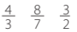

¿Qué aprendí?
5° Básico Capítulo 8

- ¿Cuántos litros de leche hay en total?
Responde con número mixto y fracción impropia.

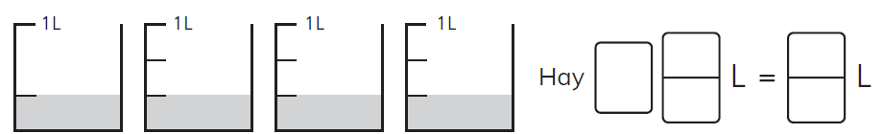

Nivel | 5º básico
Tomo | 1
Capítulo | 8: Fracciones
OA | 8: Demostrar que comprenden las fracciones impropias de uso común de denominadores 2, 3, 4, 5, 6, 8, 10, 12 y los números mixtos asociados: usando material concreto y pictórico para representarlas, de manera manual y/o con software educativo, identificando y determinando equivalencias entre fracciones impropias y números mixtos, representando estas fracciones y estos números mixtos en la recta numérica.
Contenido | Fracciones impropias y números mixtos.
Indicador de evaluación | Relacionan representaciones simbólicas y representaciones pictóricas de fracciones impropias y números mixtos.
Habilidad | Representar
Respuesta esperada | Hay 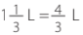.

¿Qué aprendí?
5° Básico Capítulo 8

- Representa y escribe fracciones equivalentes a $\frac{2}{3}$.

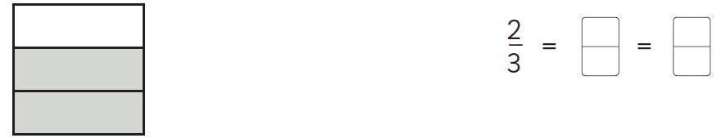

Nivel | 5º básico
Tomo | 1
Capítulo | 8: Fracciones
OA | 7: Demostrar que comprenden las fracciones propias: representándolas de manera concreta, pictórica y simbólica, creando grupos de fracciones equivalentes -simplificando y amplificando- de manera concreta, pictórica y simbólica, de forma manual y/o con software educativo, comparando fracciones propias con igual y distinto denominador de manera concreta, pictórica y simbólica.
Contenido | Fracciones propias.
Indicador de evaluación | Escriben fracciones equivalentes a fracciones propias dadas de manera simbólica y pictórica.
Habilidad | Representar
Respuesta esperada | Respuestas variadas; por ejemplo:  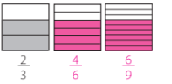

¿Qué aprendí?
5° Básico Capítulo 8

- Completa.
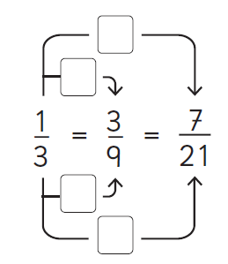

Nivel | 5º básico
Tomo | 1
Capítulo | 8: Fracciones
OA | 7: Demostrar que comprenden las fracciones propias: representándolas de manera concreta, pictórica y simbólica, creando grupos de fracciones equivalentes -simplificando y amplificando- de manera concreta, pictórica y simbólica, de forma manual y/o con software educativo, comparando fracciones propias con igual y distinto denominador de manera concreta, pictórica y simbólica.
Contenido | Fracciones propias.
Indicador de evaluación | Identifican el factor por el que se amplifican fracciones propias para obtener fracciones equivalentes dadas de forma simbólica.
Habilidad | Representar
Respuesta esperada | 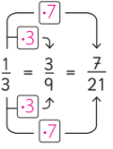

¿Qué aprendí?
5° Básico Capítulo 8

- Amplifica por 3.

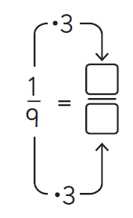

Nivel | 5º básico
Tomo | 1
Capítulo | 8: Fracciones
OA | 7: Demostrar que comprenden las fracciones propias: representándolas de manera concreta, pictórica y simbólica, creando grupos de fracciones equivalentes -simplificando y amplificando- de manera concreta, pictórica y simbólica, de forma manual y/o con software educativo, comparando fracciones propias con igual y distinto denominador de manera concreta, pictórica y simbólica.
Contenido | Fracciones propias.
Indicador de evaluación | Amplifican fracciones propias de forma simbólica, dado el factor de amplificación.
Habilidad | Representar
Respuesta esperada | 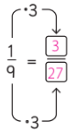

¿Qué aprendí?
5° Básico Capítulo 8

- Compara las fracciones $\frac{1}{4}$ y $\frac{2}{5},$ expresándolas como fracciones equivalentes con igual denominador.

Nivel | 5º básico
Tomo | 1
Capítulo | 8: Fracciones
OA | 7: Demostrar que comprenden las fracciones propias: representándolas de manera concreta, pictórica y simbólica, creando grupos de fracciones equivalentes -simplificando y amplificando- de manera concreta, pictórica y simbólica, de forma manual y/o con software educativo, comparando fracciones propias con igual y distinto denominador de manera concreta, pictórica y simbólica.
Contenido | Orden y comparación de fracciones.
Indicador de evaluación | Comparan fracciones expresadas simbólicamente, usando fracciones equivalentes de igual denominador.
Habilidad | Resolver problemas
Respuesta esperada | $\frac{1}{4}$ = $\frac{5}{20}$ y $\frac{2}{5}$ = $\frac{8}{20}$, luego como $\frac{5}{20}$ < $\frac{8}{20}$ , entonces $\frac{1}{4}$ < $\frac{2}{5}$ .

¿Qué aprendí?
5° Básico Capítulo 8

- Encuentra 3 fracciones equivalentes a $\frac{3}{4}$. Anótalas en los recuadros.



Nivel | 5º básico
Tomo | 1
Capítulo | 8: Fracciones
OA | 7: Demostrar que comprenden las fracciones propias: representándolas de manera concreta, pictórica y simbólica, creando grupos de fracciones equivalentes -simplificando y amplificando- de manera concreta, pictórica y simbólica, de forma manual y/o con software educativo, comparando fracciones propias con igual y distinto denominador de manera concreta, pictórica y simbólica.
Contenido | Fracciones propias.
Indicador de evaluación | Escriben fracciones equivalentes a fracciones propias dadas de manera simbólica.
Habilidad | Representar
Respuesta esperada | Respuestas variadas, por ejemplo, $\frac{6}{8}$, $\frac{9}{12}$, $\frac{12}{16}$, $\frac{15}{20}$, y en general cualquier fracción de la forma $\frac{3n}{4n}$, donde n es un número natural.

¿Qué aprendí?
5° Básico Capítulo 8

- Compara las siguientes fracciones. Encierra la mayor.

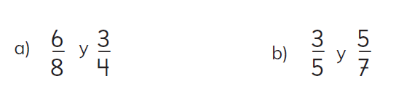

Nivel | 5º básico
Tomo | 1
Capítulo | 8: Fracciones
OA | 7: Demostrar que comprenden las fracciones propias: representándolas de manera concreta, pictórica y simbólica, creando grupos de fracciones equivalentes -simplificando y amplificando- de manera concreta, pictórica y simbólica, de forma manual y/o con software educativo, comparando fracciones propias con igual y distinto denominador de manera concreta, pictórica y simbólica.
Contenido | Orden y comparación de fracciones.
Indicador de evaluación | Comparan fracciones expresadas simbólicamente, usando fracciones equivalentes de igual denominador.
Habilidad | Resolver problemas
Respuesta esperada | a) Son equivalentes.  b) Encierra $\frac{5}{7}$.

¿Qué aprendí?
5° Básico Capítulo 8

- Paula compró $\frac{3}{4}$ kg de almendras y $\frac{5}{8}$ kg de nueces.
¿Compró más kilogramos de nueces o de almendras? Explica tu respuesta.



Nivel | 5º básico
Tomo | 1
Capítulo | 8: Fracciones
OA | 7: Demostrar que comprenden las fracciones propias: representándolas de manera concreta, pictórica y simbólica, creando grupos de fracciones equivalentes -simplificando y amplificando- de manera concreta, pictórica y simbólica, de forma manual y/o con software educativo, comparando fracciones propias con igual y distinto denominador de manera concreta, pictórica y simbólica.
Contenido | Orden y comparación de fracciones
Indicador de evaluación | Resuelven problemas que requieren comparar fracciones expresadas simbólicamente, usando fracciones equivalentes de igual denominador.
Habilidad | Resolver problemas
Respuesta esperada | Paula compró más kilogramos de almendras.

¿Qué aprendí?
5° Básico Capítulo 8

- Encuentra la fracción irreductible de:

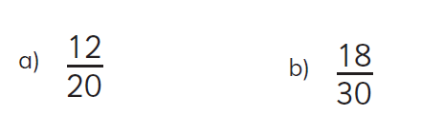

Nivel | 5º básico
Tomo | 1
Capítulo | 8: Fracciones
OA | 7: Demostrar que comprenden las fracciones propias: representándolas de manera concreta, pictórica y simbólica, creando grupos de fracciones equivalentes -simplificando y amplificando- de manera concreta, pictórica y simbólica, de forma manual y/o con software educativo, comparando fracciones propias con igual y distinto denominador de manera concreta, pictórica y simbólica.
Contenido | Fracciones propias.
Indicador de evaluación | Simplifican fracciones propias de forma simbólica para encontrar su expresión irreductible.
Habilidad | Representar
Respuesta esperada | - $\frac{3}{5}$  - $\frac{3}{5}$

¿Qué aprendí?
5° Básico Capítulo 8

- Completa con el número mixto o la fracción impropia, según corresponda.

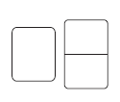
  - 5 veces $\frac{1}{4}$ es:

  - 8 veces $\frac{1}{5}$ es:

Nivel | 5º básico
Tomo | 1
Capítulo | 8: Fracciones
OA | 8: Demostrar que comprenden las fracciones impropias de uso común de denominadores 2, 3, 4, 5, 6, 8, 10, 12 y los números mixtos asociados: usando material concreto y pictórico para representarlas, de manera manual y/o con software educativo, identificando y determinando equivalencias entre fracciones impropias y números mixtos, representando estas fracciones y estos números mixtos en la recta numérica.
Contenido | Fracciones impropias y números mixtos.
Indicador de evaluación | Relacionan representaciones simbólicas de fracciones impropias y números mixtos.
Habilidad | Representar
Respuesta esperada | - 1 $\frac{1}{4}$ o $\frac{5}{4}$  - $\frac{8}{5}$

¿Qué aprendí?
5° Básico Capítulo 8

- Expresa cada fracción como número decimal.

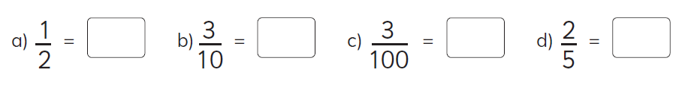

Nivel | 5º básico
Tomo | 1
Capítulo | 8: Fracciones
OA | 10: Determinar el decimal que corresponde a fracciones con denominador 2, 4, 5 y 10.
Contenido | Representación de números decimales.
Indicador de evaluación | Relacionan representaciones simbólicas de números decimales con representaciones simbólicas de fracciones.
Habilidad | Representar
Respuesta esperada | a) 0,5  b) 0,3  c) 0,03  d) 0,4

